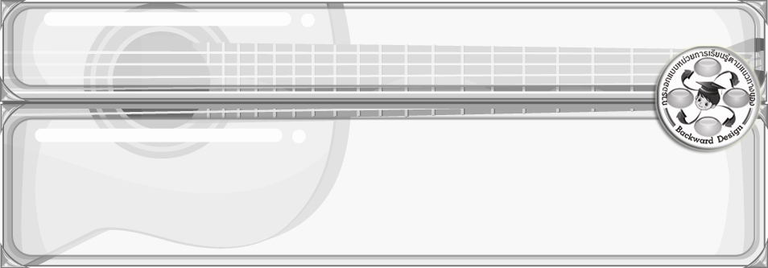
การออกแบบหน่วยการเรียนรู้ตามแนวทางของ Backward Design

หน่วยการเรียนรู้ที่ 4 เรื่อง หลักการร้องเพลง
รหัส-ชื่อรายวิชา ศ 161  กลุ่มสาระการเรียนรู้ศิลปะ : ดนตรี-นาฏศิลป์
ชั้นประถมศึกษาปีที่ 6 ภาคเรียนที่ 1 เวลา 2 ชั่วโมง
ผู้สอน.................................................................โรงเรียน........................................................................

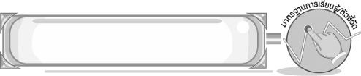
มาตรฐานการเรียนรู้/ตัวชี้วัด

มาตรฐานการเรียนรู้
ศ 2.1 เข้าใจและแสดงออกทางดนตรีอย่างสร้างสรรค์ วิเคราะห์ วิพากษ์วิจารณ์คุณค่าดนตรี ถ่ายทอดความรู้สึก ความคิดต่อดนตรีอย่างอิสระ ชื่นชม และประยุกต์ใช้ในชีวิตประจำวัน
ตัวชี้วัด
ศ 2.1 ป.6/4 ใช้เครื่องดนตรีบรรเลงประกอบการร้อง ด้นสดที่มีจังหวะและทำนองง่าย ๆ
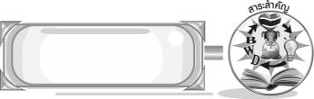
สาระสำคัญ

ผู้ขับร้องเพลงต้องมีการฝึกฝนการร้องเพลงอย่างสม่ำเสมอจะทำให้ร้องเพลงได้ไพเราะและตรงตามจังหวะและทำนองทำให้บทเพลงมีความไพเราะน่าฟัง
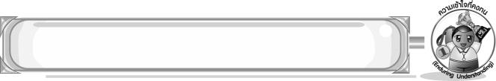
ความเข้าใจที่คงทน (Enduring Understanding)

ผู้ขับร้องเพลงต้องหมั่นฝึกฝนการร้องเพลงเพื่อที่จะร้องเพลงได้ไพเราะและตรงตามทำนองและจังหวะ
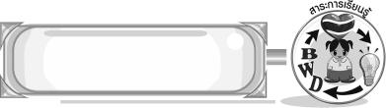
สาระการเรียนรู้

การขับร้องเพลง : การร้องเพลงประกอบดนตรี หลักการขับร้องเพลงไทย การด้นสด
การสร้างสรรค์รูปแบบจังหวะและทำนองด้วยเครื่องดนตรี

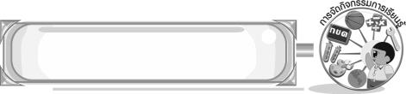

คุณลักษณะอันพึงประสงค์

มีวินัย
ตัวชี้วัดที่ 3.1 ปฏิบัติตามข้อตกลง กฎเกณฑ์ ระเบียบ ข้อบังคับของครอบครัว โรงเรียนและสังคม

สมรรถนะสำคัญของผู้เรียน

ความสามารถในการใช้ทักษะชีวิต
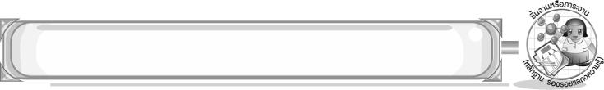
ชิ้นงานหรือภาระงาน (หลักฐาน ร่องรอยแสดงความรู้)

ชิ้นงานที่ 6 เรื่อง การสร้างสรรค์ทางดนตรี
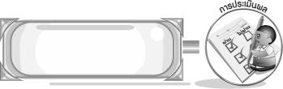
การประเมินผล

1. การประเมินผลตัวชี้วัด
ชิ้นงานที่ 6 เรื่อง การสร้างสรรค์ทางดนตรี
เกณฑ์การประเมิน | ระดับคะแนน
เกณฑ์การประเมิน | 4 | 3 | 2 | 1
สร้างสรรค์จังหวะ ทำนองของบทเพลง | สร้างสรรค์จังหวะ ทำนองของบทเพลงได้สัมพันธ์กับหัวข้อที่กำหนด และแตกต่างจากที่ครูยกตัวอย่าง มีการเชื่อมโยง ให้เห็นถึงความสัมพันธ์กับตนเองและผู้อื่น | สร้างสรรค์จังหวะ ทำนองของบทเพลงได้สัมพันธ์กับหัวข้อที่กำหนด และแตกต่างจากที่ครูยกตัวอย่าง แต่เชื่อมโยงให้เห็นเฉพาะตนเอง | สร้างสรรค์จังหวะ ทำนองของบทเพลงได้สัมพันธ์กับหัวข้อที่กำหนดตามที่ครูยกตัวอย่าง แต่มีการดัดแปลง ให้แตกต่าง | สร้างสรรค์จังหวะ ทำนองของบทเพลงได้สัมพันธ์กับหัวข้อที่กำหนดตามที่ครูยกตัวอย่าง

2. การประเมินผลคุณลักษณะอันพึงประสงค์
มีวินัย
ตัวชี้วัดที่ 3.1 ปฏิบัติตามข้อตกลง กฎเกณฑ์ ระเบียบ ข้อบังคับของครอบครัว โรงเรียนและสังคม
พฤติกรรมบ่งชี้ | ไม่ผ่าน (0) | ผ่าน (1) | ดี (2) | ดีเยี่ยม (3)
3.1.1 ปฏิบัติตามข้อตกลง  กฎเกณฑ์ ระเบียบ  ข้อบังคับของ ครอบครัว โรงเรียน และสังคม  ไม่ละเมิดสิทธิ  ของผู้อื่น  3.1.2 ตรงต่อเวลาในการ  ปฏิบัติกิจกรรมต่าง ๆ  ในชีวิตประจำวัน และรับผิดชอบใน การทำงาน | ไม่ปฏิบัติตนตามข้อตกลง กฎเกณฑ์ ระเบียบ ข้อบังคับ ของครอบครัว  และโรงเรียน | ปฏิบัติตามข้อตกลง กฎเกณฑ์ ระเบียบ ข้อบังคับ ของครอบครัว  และโรงเรียน  ตรงต่อเวลาในการปฏิบัติกิจกรรมต่าง ๆ ในชีวิตประจำวัน  แต่ต้องมีการเตือน  เป็นส่วนใหญ่ | ปฏิบัติตามข้อตกลง กฎเกณฑ์ ระเบียบ ข้อบังคับ ของครอบครัว  และโรงเรียน  ตรงต่อเวลาในการปฏิบัติกิจกรรมต่าง ๆ ในชีวิตประจำวัน  แต่ต้องมีการเตือน  เป็นบางครั้ง | ปฏิบัติตามข้อตกลง กฎเกณฑ์ ระเบียบ ข้อบังคับ ของครอบครัว  และโรงเรียน  ตรงต่อเวลาในการปฏิบัติกิจกรรมต่าง ๆ ในชีวิตประจำวัน  และรับผิดชอบ  ในการทำงานได้  ด้วยตนเอง

การจัดกิจกรรมการเรียนรู้

1. ให้นักเรียนร่วมกันแสดงความคิดเห็นเกี่ยวกับการร้องเพลง และครูอธิบายเกี่ยวกับการร้องเพลงประกอบดนตรี ให้นักเรียนฟังเพิ่มเติมจนทุกคนเข้าใจ
2. ครูอธิบายเกี่ยวกับหลักการขับร้องเพลงไทยให้นักเรียนฟัง และครูเปิดแถบบันทึกเสียงเพลงลาวจ้อย ให้นักเรียนฟังและร่วมกันแสดงความคิดเห็น จากนั้นให้นักเรียนแบ่งกลุ่ม 3 กลุ่ม ฝึกฟังและวิเคราะห์บทเพลงที่ครูกำหนดให้ และให้แต่ละกลุ่มออกมานำเสนอผลงาน
3. ร่วมกันแสดงความคิดเห็นเพื่อสรุปความรู้เกี่ยวกับหลักการขับร้องเพลงและครูนำคำตอบที่ได้ มาเขียนสรุปเป็นแผนภาพความคิดบนกระดาน จากนั้นให้นักเรียนเลือกร้องเพลงไทยเดิมที่ตนเองชื่นชอบและบันทึกผลการขับร้องลงในแบบบันทึก แล้วร่วมกันแสดงความคิดเห็นและสรุปความรู้เกี่ยวกับการขับร้องเพลง
4. ให้นักเรียนดูการแสดงลำตัดและร่วมกันแสดงความคิดเห็น แล้วครูอธิบายเกี่ยวกับการด้นสด ให้นักเรียนฟังจนทุกคนเข้าใจ
5. ครูนำแผนภูมิเพลงเกี่ยวข้าวติดบนกระดานให้นักเรียนดูการสัมผัสคำ และครูพานักเรียนร้องเพลง เกี่ยวข้าว
6. ครูอธิบายเกี่ยวกับการสร้างสรรค์รูปแบบจังหวะและทำนองด้วยเครื่องดนตรีให้นักเรียนฟัง จากนั้นให้นักเรียนแบ่งกลุ่ม 4 กลุ่ม และครูให้แต่ละกลุ่มจับฉลากเลือกเสียงดนตรี และร่วมกันสร้างสรรค์ทำนอง เพลงลาวดวงเดือนใหม่โดยใช้เครื่องดนตรีที่กลุ่มได้เลือก และออกมาร้องเพลงลาวดวงเดือนที่สร้างสรรค์ใหม่หน้าชั้นเรียนทีละกลุ่ม
7. ร่วมกันแสดงความคิดเห็นและสรุปความรู้เกี่ยวกับการสร้างสรรค์รูปแบบจังหวะและทำนอง
8. นักเรียนและครูร่วมกันสรุปความรู้ ดังนี้
- ผู้ขับร้องเพลงต้องหมั่นฝึกฝนการร้องเพลงเพื่อที่จะร้องเพลงได้ไพเราะและตรงตามทำนองและจังหวะ

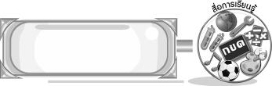
สื่อการเรียนรู้

1. เครื่องเล่นแถบบันทึกเสียง
2. แถบบันทึกเสียง
3. แบบบันทึกผลการขับร้องเพลง
4. แถบบันทึกภาพ (ลำตัด)
5. เครื่องเล่นแถบบันทึกภาพ
6. แผนภูมิเพลงเกี่ยวข้าว
7. ฉิ่ง ฉาบ กรับ กลอง
8. แผนภูมิเพลงลาวดวงเดือน
9. ชิ้นงานที่ 6 เรื่อง การสร้างสรรค์ทางดนตรี

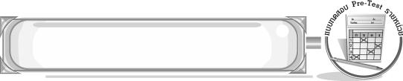
แบบทดสอบก่อนเรียน (Pre-Test)
ได้......................คะแนน
คะแนนเต็ม 10 คะแนน
ชื่อ ______________________ นามสกุล_______________ เลขที่______ ชั้น _______

ให้ระบายคำตอบที่ถูกต้องลงในวงกลมตัวเลือกให้เต็มวง (ห้ามระบายนอกวง)
1. เครื่องดนตรีชนิดใดใช้ประกอบการร้องด้นสด
1 ซอด้วง
2 ฆ้องวง
3 รำมะนา
4 ระนาด

2. การสร้างสรรค์ดนตรีให้มีรูปแบบแปลกใหม่ปฏิบัติอย่างไร
1 ร้องเพลงให้มีลักษณะคล้ายกับเพลงของผู้อื่น
2 คัดลอกบทเพลงของผู้อื่นเพื่อนำมาร้องใหม่
3 บรรเลงดนตรีด้วยเครื่องดนตรีชนิดเดิม
4 ดัดแปลงจังหวะเพลงให้ต่างจากเดิม

3. บทเพลงประเภทใดมักมีการร้องด้นสด
1 เพลงไทยสากล
2 เพลงพื้นบ้าน
3 เพลงไทยเดิม
4 เพลงสากล

4. ข้อใดไม่ใช่การสร้างสรรค์ดนตรี
1 เปลี่ยนจังหวะและทำนองเพลงใหม่
2 ประดิษฐ์ท่าประกอบจังหวะเพลง
3 ใช้เนื้อร้อง ทำนองของเพลงอื่น
4 ดัดแปลงเนื้อเพลงใหม่

5. เพราะเหตุใดเพลงช้าจึงต้องมีการเอื้อน
1 เพื่อให้เกิดความไพเราะ นุ่มนวล
2 เพื่อให้เกิดจังหวะที่แปลกใหม่
3 เพื่อให้เข้าใจเนื้อเพลงได้ง่าย
4 เพื่อให้ไพเราะ เร้าใจมากขึ้น
6. ถ้าปฏิบัติตามหลักการขับร้องเพลงจะทำให้การร้องเพลงเป็นอย่างไร
1 ร้องเพลงไม่ไพเราะ
2 ร้องเพลงได้ยากขึ้น
3 ร้องเพลงได้ไม่ตรงจังหวะ
4 ร้องเพลงได้ถูกต้องและไพเราะ

7. ข้อใดคือหลักการขับร้องเพลงไทยที่ถูกต้อง
1 ทำความเข้าใจกับเนื้อเพลงก่อนร้อง
2 ร้องเพลงให้มีน้ำเสียงที่แปลกใหม่
3 อ่านเนื้อครั้งเดียวแล้วร้องเลย
4 ร้องในทำนองของตนเอง

8. ข้อใดคือลักษณะของการร้องเพลงประกอบดนตรีทั้งหมด
1 ร้องไปพร้อมดนตรี ร้องหมู่
2 ร้องสอด ร้องแทรก
3 ร้องส่ง ร้องสอด
4 ร้องรับ ร้องสด

9. ข้อใดหมายถึงการร้องรับ
1 ผู้ร้องร้องในทำนองของตนเอง แล้วดนตรีบรรเลงรับ
2 ผู้ร้องร้องเกือบจบท่อนเพลงดนตรีจึงบรรเลงรับ
3 ผู้ร้องร้องเพลงไปพร้อมกับการบรรเลงดนตรี
4 ผู้ร้องร้องจนจบเพลงแล้วมีดนตรีบรรเลงรับ

10. เพลงเขมรไทรโยค มีเนื้อหาที่แสดงอารมณ์อย่างไร
1 มีความสุข
2 เศร้าโศก
3 ทุกข์ใจ
4 ฮึกเหิม

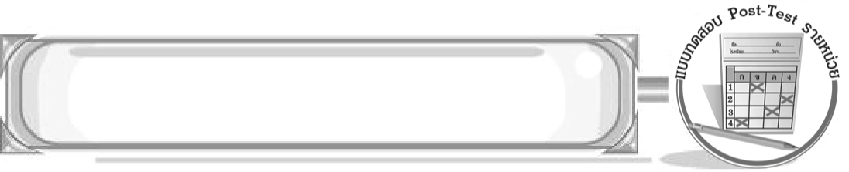
แบบทดสอบหลังเรียน (Post-Test)
ได้......................คะแนน
คะแนนเต็ม 10 คะแนน
ชื่อ ______________________ นามสกุล_______________ เลขที่______ ชั้น _______

ให้ระบายคำตอบที่ถูกต้องลงในวงกลมตัวเลือกให้เต็มวง (ห้ามระบายนอกวง)
1. ข้อใดคือลักษณะของการร้องเพลงประกอบดนตรีทั้งหมด
1 ร้องรับ ร้องสด
2 ร้องส่ง ร้องสอด
3 ร้องสอด ร้องแทรก
4 ร้องไปพร้อมดนตรี ร้องหมู่

2. ข้อใดหมายถึงการร้องรับ
1 ผู้ร้องร้องจนจบเพลงแล้วมีดนตรีบรรเลงรับ
2 ผู้ร้องร้องเพลงไปพร้อมกับการบรรเลงดนตรี
3 ผู้ร้องร้องเกือบจบท่อนเพลงดนตรีจึงบรรเลงรับ
4 ผู้ร้องร้องในทำนองของตนเอง แล้วดนตรีบรรเลงรับ

3. ถ้าปฏิบัติตามหลักการขับร้องเพลงจะทำให้การร้องเพลงเป็นอย่างไร
1 ร้องเพลงได้ถูกต้องและไพเราะ
2 ร้องเพลงได้ไม่ตรงจังหวะ
3 ร้องเพลงได้ยากขึ้น
4 ร้องเพลงไม่ไพเราะ

4. ข้อใดคือหลักการขับร้องเพลงไทยที่ถูกต้อง
1 ร้องในทำนองของตนเอง
2 อ่านเนื้อครั้งเดียวแล้วร้องเลย
3 ร้องเพลงให้มีน้ำเสียงที่แปลกใหม่
4 ทำความเข้าใจกับเนื้อเพลงก่อนร้อง

5. เพลงเขมรไทรโยค มีเนื้อหาที่แสดงอารมณ์อย่างไร
1 เศร้าโศก
2 ทุกข์ใจ
3 ฮึกเหิม
4 มีความสุข
6. เครื่องดนตรีชนิดใดใช้ประกอบการร้องด้นสด
1 รำมะนา
2 ระนาด
3 ฆ้องวง
4 ซอด้วง

7. บทเพลงประเภทใดมักมีการร้องด้นสด
1 เพลงสากล
2 เพลงไทยเดิม
3 เพลงพื้นบ้าน
4 เพลงไทยสากล

8. ข้อใดไม่ใช่การสร้างสรรค์ดนตรี
1 ดัดแปลงเนื้อเพลงใหม่
2 ใช้เนื้อร้อง ทำนองของเพลงอื่น
3 ประดิษฐ์ท่าประกอบจังหวะเพลง
4 เปลี่ยนจังหวะและทำนองเพลงใหม่

9. เพราะเหตุใดเพลงช้าจึงต้องมีการเอื้อน
1 เพื่อให้ไพเราะ เร้าใจมากขึ้น
2 เพื่อให้เข้าใจเนื้อเพลงได้ง่าย
3 เพื่อให้เกิดจังหวะที่แปลกใหม่
4 เพื่อให้เกิดความไพเราะ นุ่มนวล

10. การสร้างสรรค์ดนตรีให้มีรูปแบบแปลกใหม่ปฏิบัติอย่างไร
1 ดัดแปลงจังหวะเพลงให้ต่างจากเดิม
2 บรรเลงดนตรีด้วยเครื่องดนตรีชนิดเดิม
3 คัดลอกบทเพลงของผู้อื่นเพื่อนำมาร้องใหม่
4 ร้องเพลงให้มีลักษณะคล้ายกับเพลงของผู้อื่น

เฉลยแบบทดสอบก่อนเรียน (Pre-Test)

1.32.43.24.35.1
6.47.18.39.2 10. 1

1.22.33.14.45.4
6.17.38.29.4 10. 1

เฉลยแบบทดสอบหลังเรียน (Post-Test)


แบบบันทึกสรุปผลการเรียนรู้สำหรับผู้เรียน

ชื่อ-นามสกุล............................................................ เลขที่ ........................................... ชั้น ..................................
วันที่ ................................................ เดือน ................................................................... พ.ศ. .................................
คำชี้แจง ให้นักเรียนบันทึกสรุปผลการเรียนรู้จากหน่วยการเรียนรู้นี้
นักเรียนมีความรู้สึกอย่างไร หลังจากที่เรียนหน่วยการเรียนรู้นี้แล้ว
......................................................................................................................

นักเรียนยังไม่เข้าใจเรื่องใดอีกบ้างที่เกี่ยวกับหน่วยการเรียนรู้นี้ ซึ่งต้องการให้ครูอธิบายเพิ่มเติม
.....................................................................................................................................................................

นักเรียนได้รับความรู้เรื่องใดบ้างจากหน่วยการเรียนรู้นี้
............................................................................................................................................................
....................................................




หน่วยการเรียนรู้ที่....... ...................................................................

นักเรียนจะสามารถนำความรู้ ความเข้าใจจากหน่วยการเรียนรู้นี้ไปใช้ประโยชน์ในชีวิตประจำวันได้อย่างไรบ้าง
............................................................................................................................................................................................................................
นักเรียนได้ทำกิจกรรมอะไรบ้างในหน่วยการเรียนรู้นี้
................................................................................................................................................................................................................

ผลงานที่นักเรียนชอบและต้องการคัดเลือกเป็นผลงานดีเด่นจาก หน่วยการเรียนรู้นี้คือผลงานใดบ้าง
เพราะอะไร
.....................................................................................................................................................................

หมายเหตุ ให้ครูสำเนาแบบบันทึกนี้เพื่อให้นักเรียนบันทึกทุกหน่วยการเรียนรู้
1. ครูสามารถนำแบบบันทึกนี้ไปใช้เป็นหลักฐานและข้อมูลเพื่อปรับปรุง และพัฒนากระบวนการเรียนรู้ของผู้เรียน
2. ครูสามารถนำแบบบันทึกนี้ไปใช้ประกอบการทำวิจัยในชั้นเรียนเพื่อเป็นผลงานประกอบการเลื่อนวิทยฐานะได้
1. ครูสามารถนำแบบบันทึกนี้ไปใช้เป็นหลักฐานและข้อมูลเพื่อปรับปรุง และพัฒนากระบวนการเรียนรู้ของผู้เรียน
2. ครูสามารถนำแบบบันทึกนี้ไปใช้ประกอบการทำวิจัยในชั้นเรียนเพื่อเป็นผลงานประกอบการเลื่อนวิทยฐานะได้

